RIWAYAT HIDUP
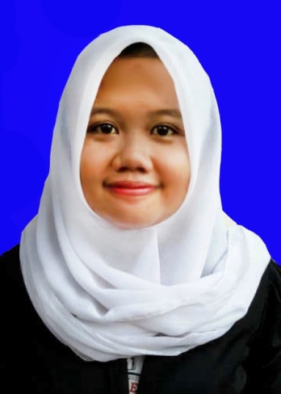
ATHIRAH NUR RAMADHANI, Lahir di Sidorejo, Kabupaten Polewali Mandar, Provinsi Sulawesi Barat, Tanggal 24 Pebruari 1995, anak pertama dari dua bersaudara, dari pasangan Abd. Jalal Qasim dan Ridawati. Penulis memulai pendidikan dasar sejak tahun 2000 di SD Inpres Tamalanrea 1 Makassar hingga tahun 2006, kemudian pada tahun 2009 penulis tamat di SMP Negeri 12 Makassar dan pada tahun 2012 penulis tamat di SMA Negeri 21 Makassar. Pada tahun 2012 Penulis melanjutkan pendidikan pada Program Studi Pendidikan Guru Sekolah Dasar Strata Satu (S1) di Fakultas Ilmu Pendidikan Universitas Negeri Makassar dan penulis lulus pada tahun 2016 di Fakultas Ilmu Pendidikan Universitas Negeri Makassar.

